*Mokytojo lapas*

# Įelektrinta dalelė magnetiniame lauke

*Geogebra*: <https://www.geogebra.org/m/pncwcwzr>

1. Į magnetinį lauką, statmenai jo indukcijos linijoms įlekia elektringa dalelė.

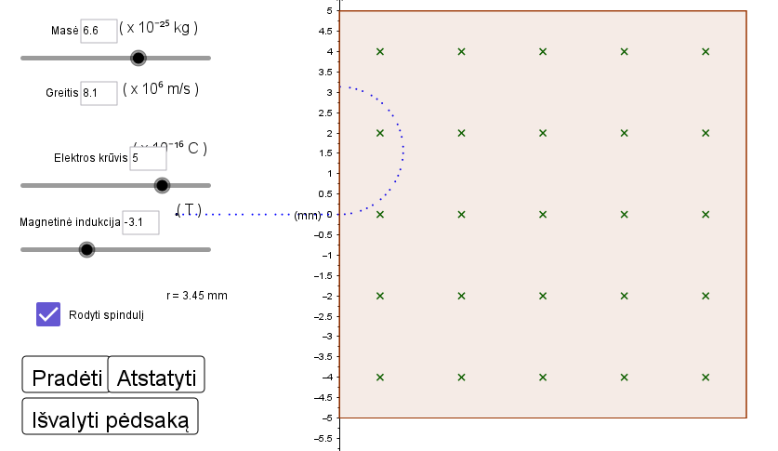

1.1. Kaip kinta magnetinio lauko linijų tankis, didėjant magnetinei indukcijai? Ką parodo magnetinio lauko linijų tankis?

*Atsakymas: Stiprėjant magnetinei indukcijai, linijų tankis didėja. Linijų tankis parodo magnetinio lauko indukciją (ne skaitinę vertę, o palyginamąją).*

1.2. Nurodykite, kokia trajektorija juda elektringa dalelė magnetiniame lauke, jeigu jos greičio vektorius statmenas magnetinio lauko linijoms.

*Atsakymas: Apskritimu.*

1.3. Nurodykite, kokia trajektorija juda elektringa dalelė magnetiniame lauke, jeigu jos greičio vektorius lygiagretus magnetinio lauko linijoms.

*Atsakymas: Tiesia (Lorenco jėga dalelės neveikia).*

1.4. Nurodykite, kokia trajektorija juda elektringa dalelė magnetiniame lauke, jeigu jos greičio vektorius su magnetinio lauko linijoms sudaro kampą mažesnį nei 90°.

*Atsakymas: Spirale.*

1.5. Kokias savybes turi turėti dalelė, kad ji magnetiniame lauke nebūtų veikiama Lorenco jėgos?

*Atsakymas: Elektringa ir judanti.*

1.6. Į pastovios magnetinės indukcijos lauką įlekia dvi neigiamos dalelės, kurių krūviai ir greičiai vienodi. Dalelių masės skiriasi 2 kartus. Palyginkite dalelių judėjimo trajektorijos kreivumo spindulius. Atsakymą argumentuokite.

*Atsakymas: Didesnės masės dalelė judės 2 kartus didesniu kreivumo spinduliu.*

*Galima remtis formulėmis: $q∙v∙B∙sinα=\frac{m∙v^{2}}{R}$, $R=\frac{m∙v}{q∙B}$*

1.7. Į pastovios magnetinės indukcijos lauką įlekia dvi neigiamos dalelės, kurių krūviai ir masės vienodos. Dalelių greičiai skiriasi 2 kartus. Palyginkite dalelių judėjimo trajektorijos kreivumo spindulius. Atsakymą argumentuokite.

*Atsakymas: Didesnio greičio dalelė judės 2 kartus didesniu kreivumo spinduliu.*

*Galima remtis formulėmis: $q∙v∙B∙sinα=\frac{m∙v^{2}}{R}$, $R=\frac{m∙v}{q∙B}$*

1.8. Į pastovios magnetinės indukcijos lauką įlekia dvi neigiamos dalelės, kurių masės ir greičiai vienodi. Dalelių krūvis skiriasi 2 kartus. Palyginkite dalelių judėjimo trajektorijos kreivumo spindulį. Atsakymą argumentuokite.

*Atsakymas:* *Didesnio elektros krūvio dalelė judės 2 kartus mažesnio kreivumo spinduliu.*

*Galima remtis formulėmis: $q∙v∙B∙sinα=\frac{m∙v^{2}}{R}$, $R=\frac{m∙v}{q∙B}$*

1.9. Į pastovios magnetinės indukcijos lauką įlekia elektringos dalelės, kurių masės ir greičiai vienodi. Dalelių krūviai vienodo didumo, bet priešingo ženklo. Palyginkite dalelių judėjimo trajektorijos kreivumo spindulius. Atsakymą argumentuokite.

*Atsakymas: Elektros krūvio ženklas neturi įtakos kreivumo spinduliui, dalelės juda pagal ir prieš laikrodžio kryptį.*

1.10. Į magnetinį lauką įlekia dvi neigiamos dalelės, kurių krūviai, masės ir greičiai vienodi. Magnetinė indukcija skiriasi 2 kartus. Palyginkite dalelių judėjimo trajektorijos kreivumo spindulius. Atsakymą argumentuokite.

*Atsakymas: Esant didesnei magnetinei indukcijai, dalelė judės 2 kartus mažesniu kreivumo spinduliu.*

*Galima remtis formulėmis: $q∙v∙B∙sinα=\frac{m∙v^{2}}{R}$, $R=\frac{m∙v}{q∙B}$*

1.11. Paaiškinkite, kodėl Lorenco jėga magnetiniame lauke neatlieka darbo.

*Atsakymas: Todėl, kad kampas tarp Lorenco jėgos vektoriaus ir greičio vektoriaus 90 °. Galima remtis formule: $A=F∙s∙cosα$. Lorenco jėga keičia tik greičio kryptį, bet ne greičio modulį. Galima remtis formule: $A=E_{k2}-E_{k1}=0$*

1.12. Pateikite Lorenco jėgos konkretaus panaudojimo pavyzdžių.

*Atsakymas: CERN*

*https://lt.wikipedia.org/wiki/Didysis_hadron%C5%B3_prie%C5%A1prie%C5%A1ini%C5%B3_sraut%C5%B3_greitintuvas*